GUÍA DE TALLER N° 3

“Atención integral al Donante”

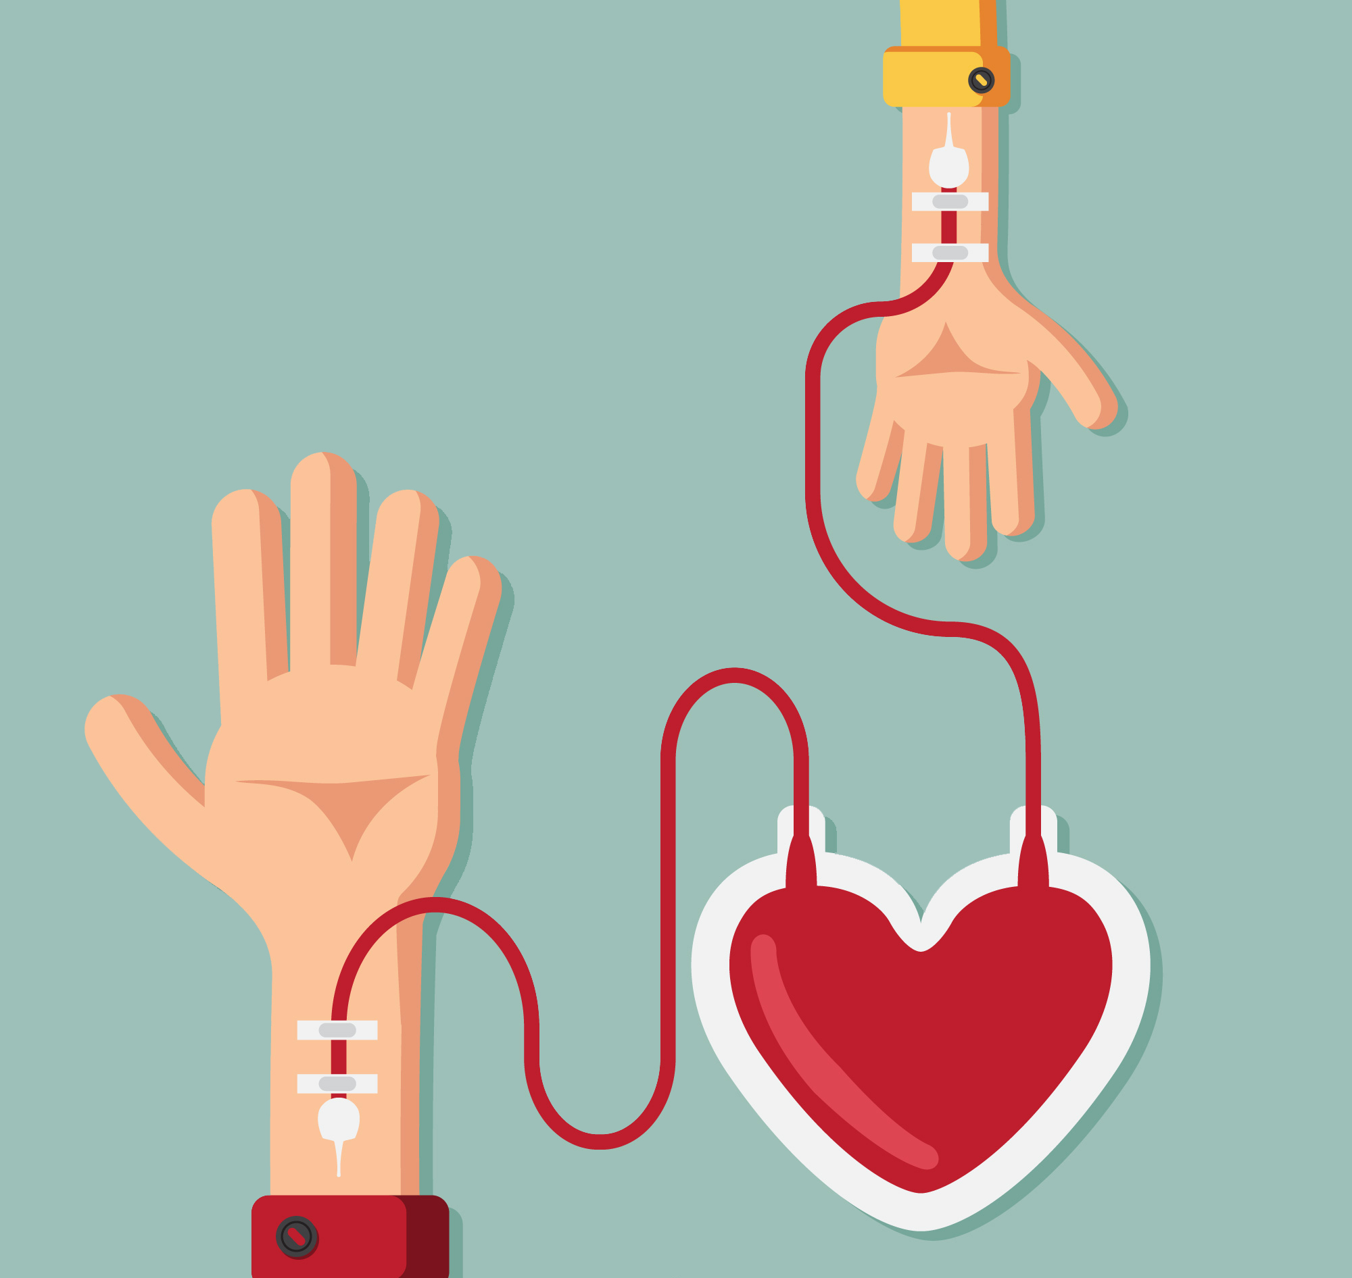

ASIGNATURA:

BSS2111

DIRIGIDO A:

Técnicos de Nivel superior de Laboratorio y banco de Sangre

REQUISITOS:

Sin requisitos.

INTRODUCCIÓN

En la actualidad el porcentaje de Donantes altruistas en Chile no supera el 10% en promedio, es de vital importancia conocer los diferentes aspectos que nos llevaran a promover la donación altruista. Con este objetivo es importante entregar una atención integral a los donantes, potenciando las actividades desarrolladas a captar y encantar a los posibles donantes de sangre, esto está directamente relacionado a la atención que reciban de parte de los profesionales de la salud.

Recomendaciones:

- Conocer los tipos de donantes de sangre existentes.

- Conocer los requisitos para poder donar sangre en Chile.

- Tener dominio de los exámenes físicos que se le realizan a los posibles donantes de sangre.

Competencias Asociadas a la Asignatura

Reconocer los preparativos necesarios para la realización del examen físico en la selección del donante de Banco de Sangre según los protocolos vigentes.

Describir los procesos asociados al examen físico que se realiza al donante de sangre y/o componentes sanguíneos.

Unidades de Competencias Asociadas a la Asignatura

- Identifica el material y características del espacio físico necesario para realizar el examen físico al donante.
- Reconoce insumos y equipos utilizados en el proceso de selección del donante de acuerdo a los protocolos vigentes.
- Identifica los materiales, insumos y equipos necesarios para la realización del examen físico al donante según los protocolos vigentes.
- Asocia los preparativos del examen con el fundamento del Procedimiento.
- Reconoce los diferentes tipos de donantes de sangre en Chile.
- Identifica los requisitos físicos que debe cumplir el donante de sangre en Chile.
- Identifica el examen físico que se realiza al donante de sangre y/o componentes sanguíneos.
- Identifica documentos digitales y/o análogos (ficha del donante) asociados al proceso de examen físico al donante.

MARCO DE REFERENCIA TEÓRICO

La promoción de la donación voluntaria altruista, son todas las acciones de información, educación y comunicación sobre el tema, ofrecidas por el personal de salud en los diferentes niveles de atención a la población en general, con el objetivo de sensibilizarlos a solidarizarse con aquellas personas que requieren de transfusión de sangre o hemocomponentes, y crear una cultura de hemodonación “ALTRUISTA”; de forma tal que las personas puedan planificar la asistencia a los centros de donación de forma espontánea, con el único objetivo de sentir la satisfacción de ayudar a las personas a recuperar su salud o salvarle su vida.

También favorece a que cada donante comparta su experiencia, en su familia, comunidad, trabajo o centro educativo para captar a nuevos donantes; ya sea de forma interpersonal o colectiva: por medio de campañas publicitarias, conferencias, reclutamiento de donantes en las escuelas de educación media, universidades, industrias y oficinas, realizar concursos de carteles, pinturas o dibujos, sobre sangre segura, u otros eventos destinados a crear consciencia en la población en general.

Para lograr la promoción de la donación voluntaria altruista de sangre se hace necesario, diseñar programas y unir esfuerzos intra e intersectoriales para la información, educación y comunicación a nivel nacional, a fin de sensibilizar a la población y lograr en ella, cambios de conducta. Así también, que se destaque su importancia, como la base para el suministro de “Sangre Segura” en los Bancos de Sangre, que garantice las reservas suficientes para atender la demanda de los hospitales.

Tipos de Donantes

- Donante voluntario altruista no remunerado: Se define como “la persona que dona sangre, plasma o algún componente sanguíneo por su propia voluntad, con el deseo de ayudar y no recibe pago por ello, ni en efectivo o de otra forma que sea considerada como sustituto del dinero”.

- Donante de reposición (familiar o amigo) Es la persona que dona sangre condicionada por el centro hospitalario, con La finalidad es prever las necesidades de sangre o reponer la utilización de ésta en los pacientes. Este tipo de donante incluye dos variantes:
  - i. En la primera, la familia dona la misma cantidad de sangre que recibe el paciente. Esta sangre ingresa al Banco de Sangre y se utiliza de acuerdo a las necesidades. El donante ignora la identidad del receptor.
  - ii. La segunda posibilidad es la donación dirigida, en la cual el donante solicita que su sangre se destine a un paciente determinado.

- Donante autólogo: Es la persona que previa evaluación y autorización médica, dona su sangre antes de la cirugía, la cual es conservada para un requerimiento transfusional personal. Esta práctica es una alternativa de transfusión muy segura, ya que se eliminan los riesgos de aloinmunización post-transfusión y cubre los requerimientos en pacientes con grupos sanguíneos sumamente raros.

- Donante de aféresis: Es la persona a quien se le extrae por medio de un procedimiento mecánico y de forma selectiva un componente sanguíneo, reinfundiéndole el resto de los componentes no separados.

EXAMEN FISICO
Consiste en tomar su peso temperatura, pulso y presión arterial, así como también la toma de muestra de sangre para definir grupo sanguíneo y controlar que el donante no esté anémico. De no cumplir con todos los parámetros establecidos en las normas vigentes, la persona será diferida por un tiempo determinado o de forma definitiva. Si el donante califica, pasa a la etapa siguiente de flebotomía.
PESO: No debe extraerse más del 13% del volumen total de la sangre. De lo contrario se expone al donante a sufrir una reacción adversa por lo que el peso mínimo es de 50Kg.
TEMPERATURA: La medición puede hacerse oral axilar y también por el oído no debe superar los 37.5ºC
PULSO: Entre 60-100 latidos por minuto debe ser palpado por 30 segundo al menos.
PRESIÓN ARTERIAL: Debe ser tomada en reposo.
-Sistólica: 100-180mmHg
-Diastólica: 60-100mmHg
ABO: Se realiza para asegurarse y determinar grupo sanguíneo del donante.
HEMOGLOBINA
-Hombres sobre: 13,5 g/dl
-Mujeres sobre: 12,5 g/dl
Una vez terminado el examen físico el donante pasa a la siguiente etapa llamada flebotomía.

Taller N° 3

Nombre del Taller | Atención integral al Donante Entrevista
Requisitos para Taller | 2.2.1 Formulario requisitos del Donante de Sangre  Uso obligatorio de Uniforme
Tiempo | 2 módulos
N° estudiantes | 10 alumnos máximo
Objetivos del Taller | Procedimentales | Actitudinales | Conceptuales
 | Conocer de manera correcta los procedimientos asociados a la selección adecuada de los donantes de sangre. | Tener una trato cordial y amable con los donantes y sus pares, de manera de potenciar la donación altruista y velar por la selección adecuada de los donantes. | Conocer los tipos de donantes existentes, aprender a diferenciarlos y conocer los requisitos de aceptabilidad.
Estación o Escenario |  | Actividad
Sala de entrevista: Simulación de entrevista que utilizarán los alumnos para realizar la encuesta selectiva para donantes. |  | Los alumnos se formarán en parejas y alternadamente simularán ser el potencial donante y el otro alumno será el que entrevista.
Recursos | Rol del Docente
 | El docente deberá en cada momento reforzar los requisitos exigidos para la aceptación del Donante.
Evaluación Formativa | 3.1.2 Formulario Encuesta de Donantes.

Taller N° 4-5

Nombre del Taller | Atención integral al Donante Examen Físico
Requisitos para Taller | 2.2.1 Formulario requisitos del Donante de Sangre  Uso obligatorio de Uniforme
Tiempo | 2 módulos
N° estudiantes | 10 alumnos máximo
Objetivos del Taller | Procedimentales | Actitudinales | Conceptuales
 | Ser exhaustivo en el conocimiento y manipulación de los insumos que se utilizan en la flebotomía de los donantes. | Mantener un comportamiento ético al relacionarse con donantes, sus pares y jefatura durante su quehacer como TSLB. | Asocia los procedimientos de flebotomía con el fundamento de la  técnica. (tipos e bolsa y anticoagulante y sus características).
Estación o Escenario |  | Actividad
Sala de entrevista: Simulación de entrevista que utilizarán los alumnos para realizar la encuesta selectiva para donantes y para el examen físico al donante. |  | Los alumnos se formarán en parejas y alternadamente deberán realizar el examen físico al donante, reforzando los valores normales que se exigen para la aceptación o rechazo de los potenciales donantes.
Recursos | Rol del Docente
Sueros Clasificadores ABO  Laminas porta objeto  Hemoglobinómetro  Cubetas de Hemoglobina  Alcohol 70%  Algodón en tórulas  Lancetas  Pesa digital  Equipo toma presión  Fuente de luz | El docente deberá en todo momento supervisar la simulación del examen físico realizado entre los alumnos, con la idea de ir reforzando en cada momento los valores normales asociados a estos exámenes. El alumno al final del procedimiento deberá reconocer inmediatamente si el donante es apto o no para el procedimiento.
Evaluación Formativa | Pauta de evaluación

Taller N° 6

Nombre del Taller | Evaluación Entrevista y Examen físico del Donante
Requisitos para Taller | 2.2.1 Formulario requisitos del Donante de Sangre  Uso obligatorio de Uniforme
Tiempo | 2 módulos
N° estudiantes | 10 alumnos máximo
Objetivos del Taller | Procedimentales | Actitudinales | Conceptuales
 | Ser exhaustivo en el conocimiento y manipulación de los insumos que se utilizan en la flebotomía de los donantes. | Mantener un comportamiento ético al relacionarse con donantes, sus pares y jefatura durante su quehacer como TSLB. | Asocia los procedimientos de flebotomía con el fundamento de la  técnica. (tipos e bolsa y anticoagulante y sus características).
Estación o Escenario |  | Actividad
Sala de entrevista: Simulación de entrevista que utilizarán los alumnos para realizar la encuesta selectiva para donantes y para el examen físico al donante. |  | Evaluar los conocimientos asociados a la adecuada selección del donante y el examen físico.
Recursos | Rol del Docente
Sueros Clasificadores ABO  Laminas porta objeto  Hemoglobinometro  Cubetas de Hemoglobina  Alcohol 70%  Algodón en tórulas  Lancetas  Pesa digital  Equipo toma presión  Fuente de luz | El Docente deberá evaluar según la pauta adjunta, la correcta ejecución de los procedimientos asociados al examen físico del donante.  Se deberá evaluar el trato amable y cordial con el donante, además de la aplicación de normas de bioseguridad que se deben seguir en el proceso.
Evaluación Formativa | Pauta de evaluación

ANEXOS

Pauta de Evaluación

Nombre de alumno:
Logrado | 3 puntos
Más o menos logrado | 2 puntos
No logrado | 1puntos

Puntaje total: 21

Aspectos | Puntaje:
Reconoce los diferentes tipos de donantes de sangre en Chile.

Logra describir las características de los donantes de sangre en Chile

Conoce el concepto de bioseguridad y reconoce las normas de bioseguridad del laboratorio clínico

Selecciona el equipamiento para la realización del examen
físico según su función y protocolos vigentes

Organiza el material y equipamiento para la atención de donantes en secuencia según sus funciones y protocolos vigentes.

Completa documentos digitales y/o análogos (ficha del donante) asociados al proceso de examen físico al donante

Elimina los elementos de desecho en los contenedores correspondientes

